Вот оно какое, наше лето!
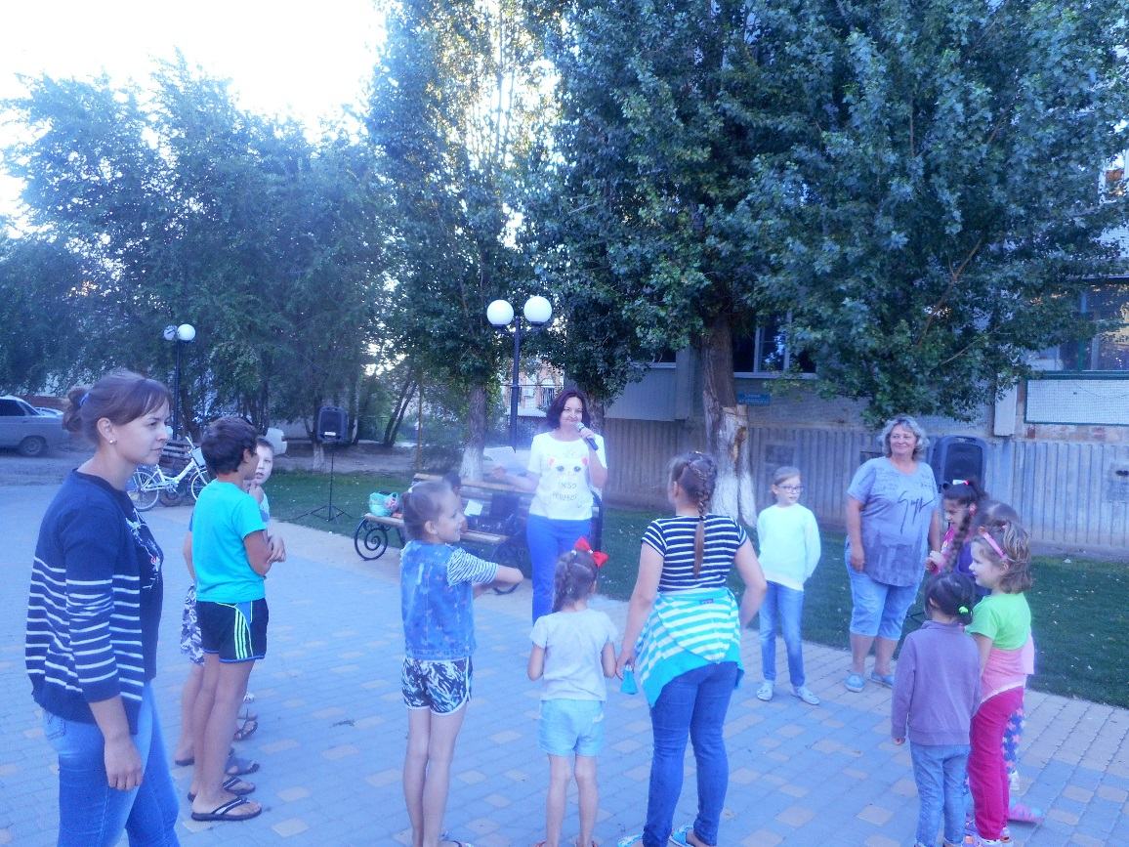
Лето– время отдыха и детских праздников. Начинаются большие летние каникулы, и все работники культуры стараются внести посильную лепту в досуг и полезное время препровождение иловлинской детворы.
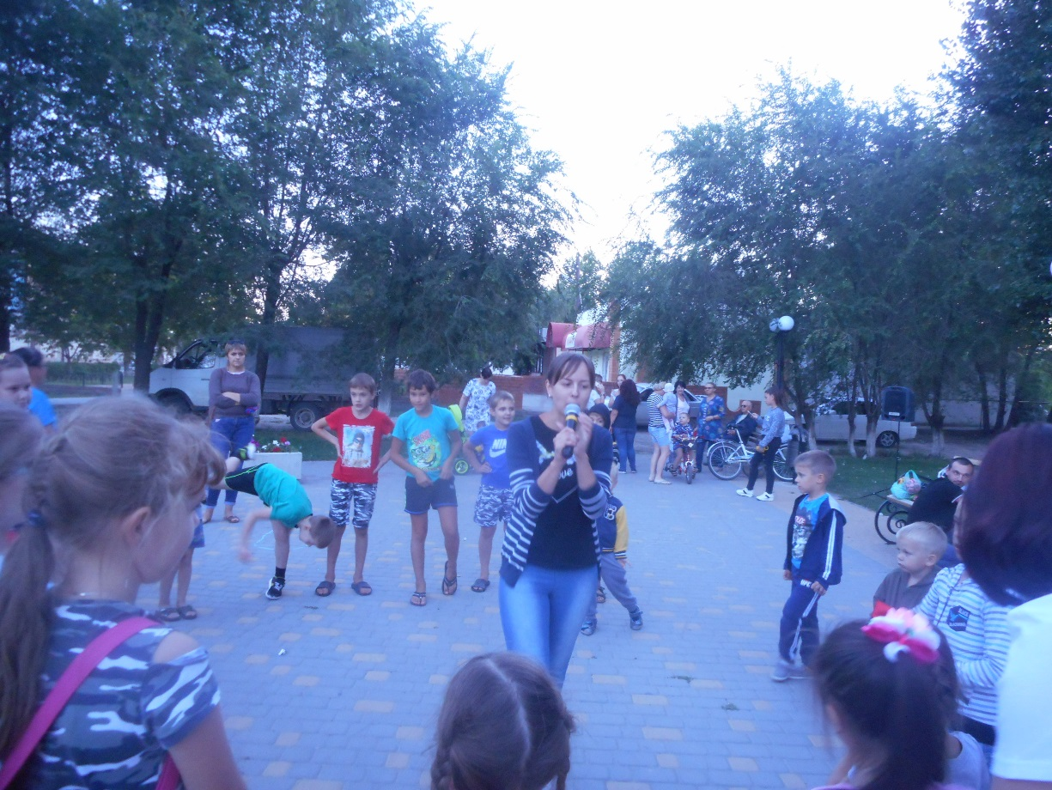
10 августа на игровой площадке у фонтана по улице Буденного ребята с большим удовольствием отправились в веселое путешествие по дороге Развлечений, Шарад, Выдумки и Фантазии - игровая программа «Все игры в гости к нам пришли».
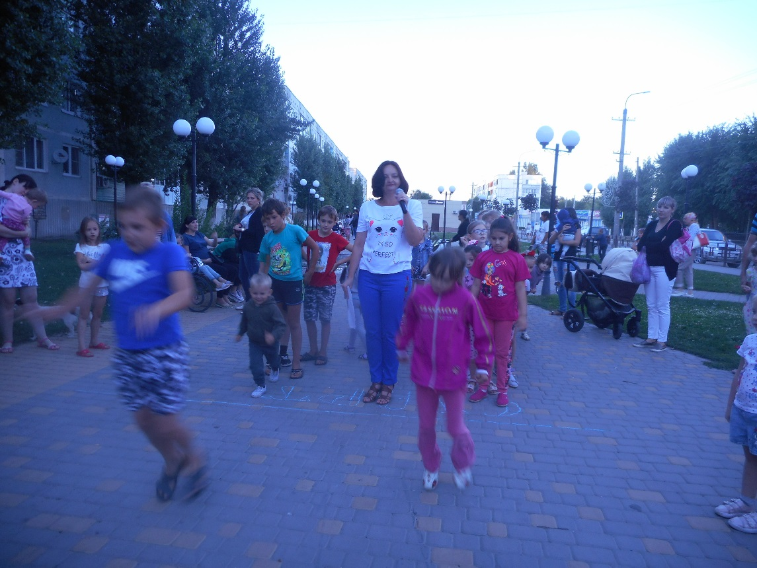
Организована развлекательная программа была: сотрудниками центральной и детской библиотеки, районного Дома культуры и МКУ «Центр культуры, ҫпорта и молодежи Иловлинского городского поселения».
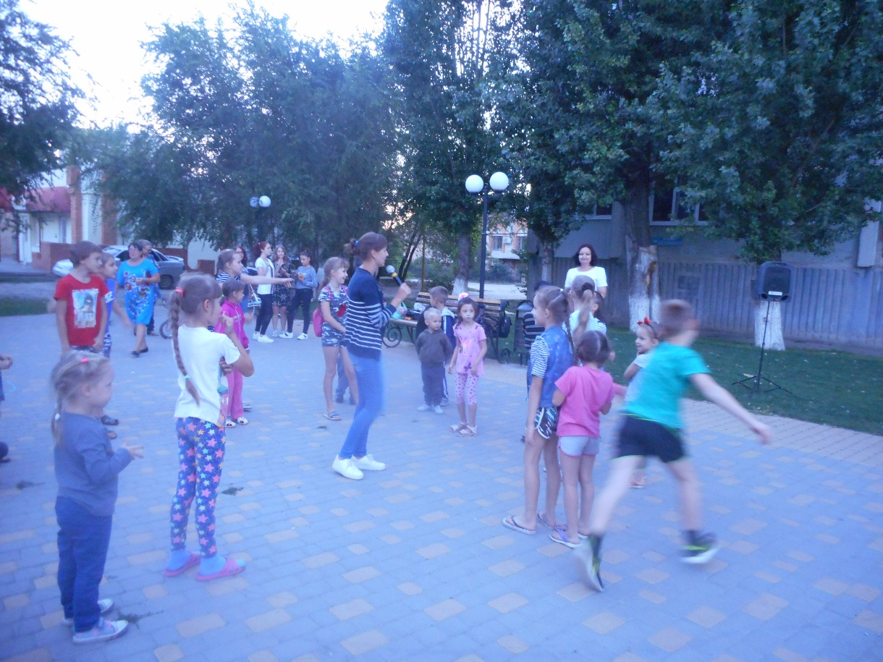
Занятие по душе в ходе праздника, в этот вечер, нашлось для всех желающих. 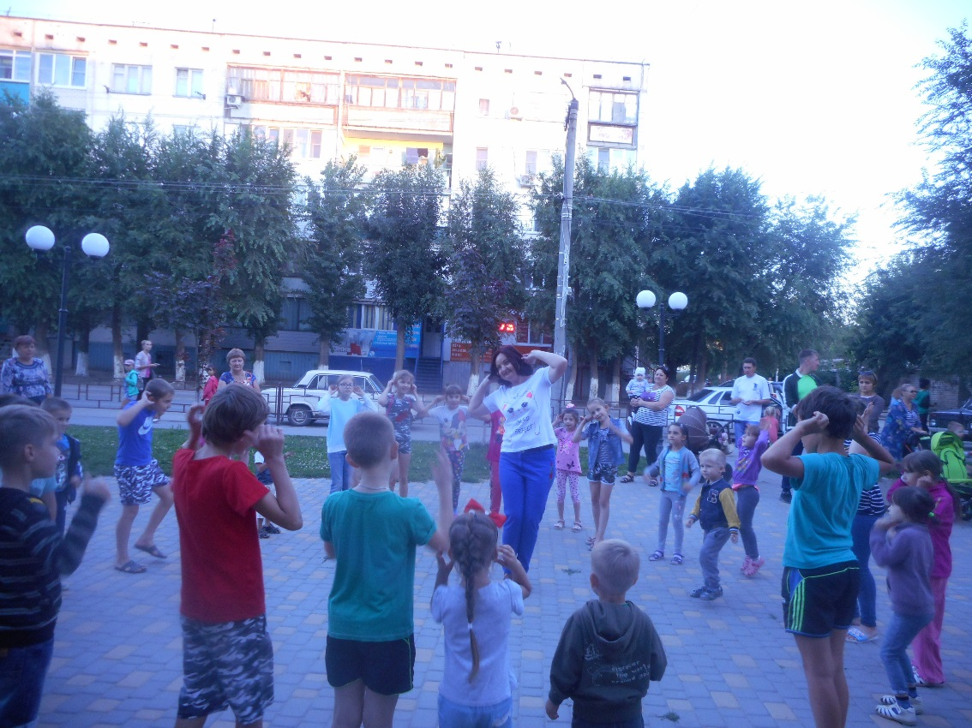
Зажигательные интерактивные игры, любимые танцевальные композиции, весёлые старты и конкурс рисунков на асфальте- всё это создало атмосферу незабываемого праздничного настроения! 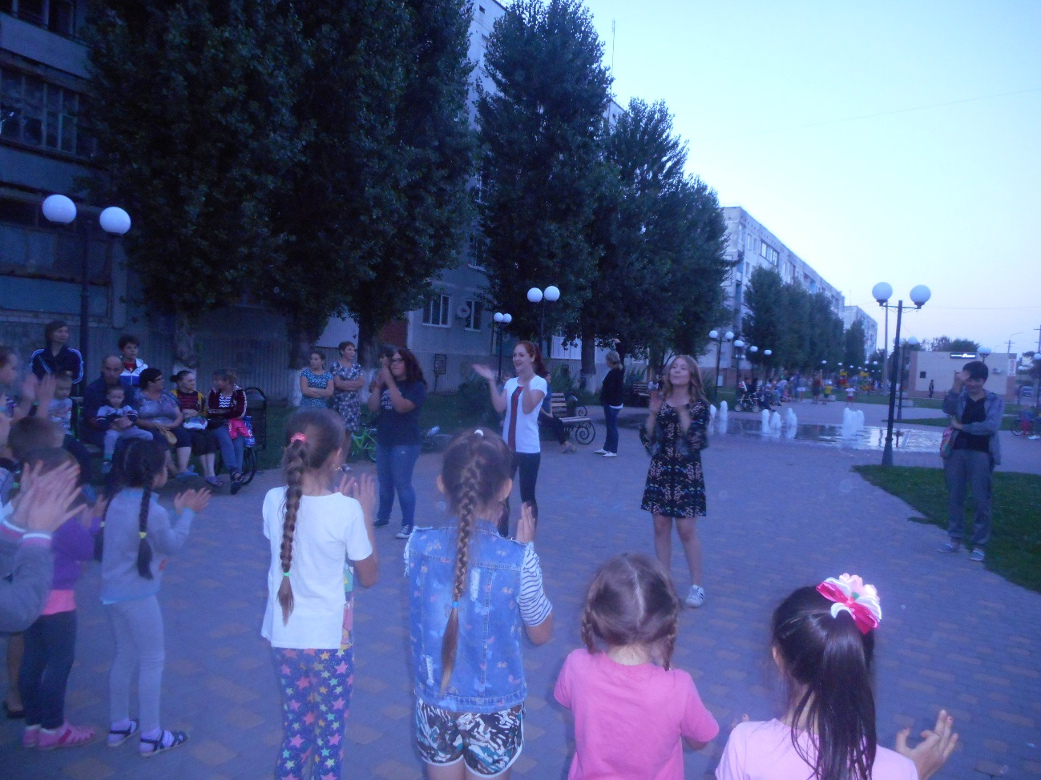
Исп.: Кубракова Л.В.

